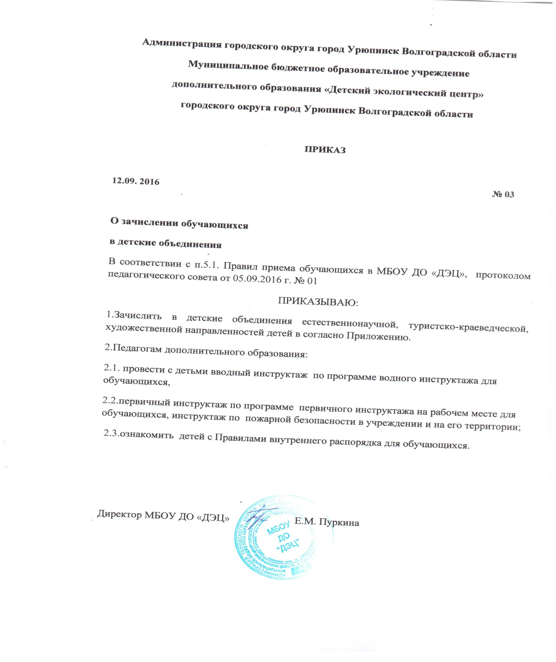

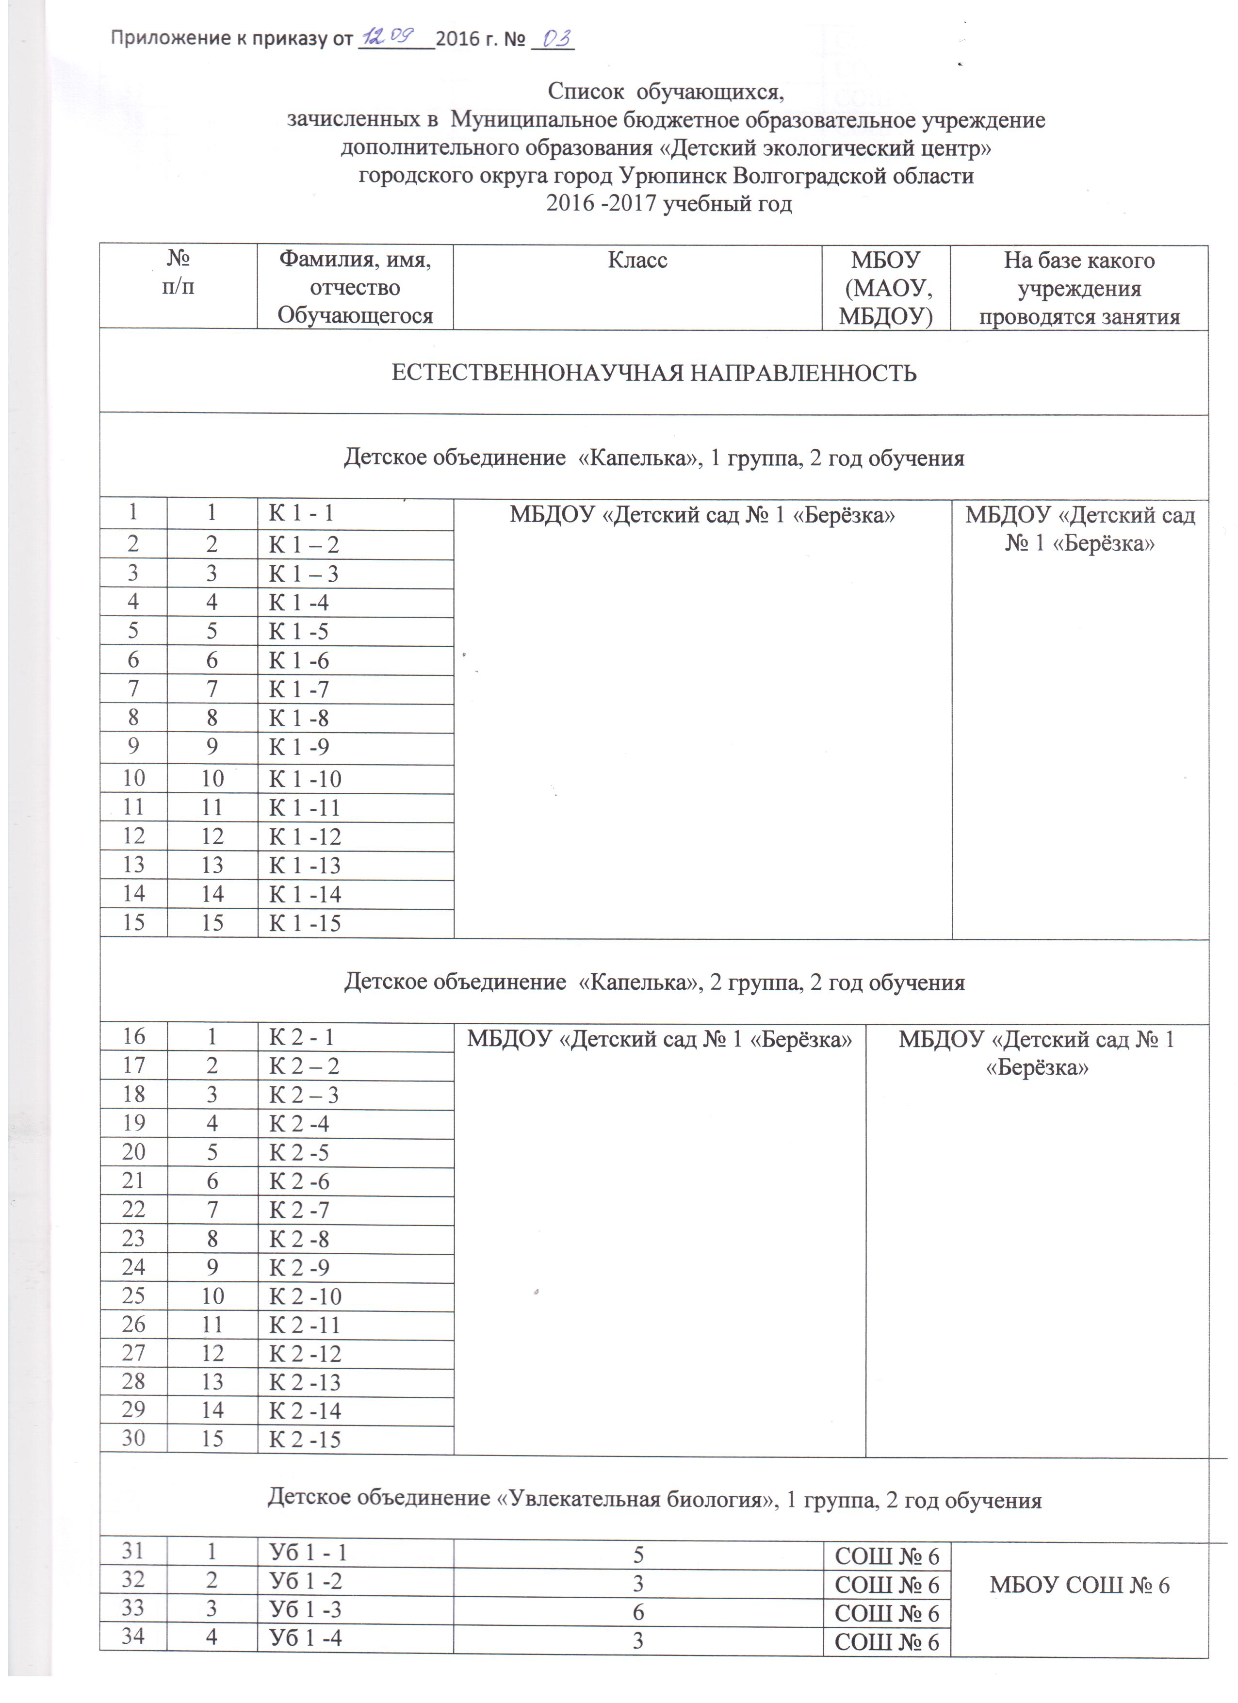

|  |  |  |  |  |  |  |  |  |  |  |  |  |  |  |  |  |  |  |  |  |  |  |  |  |  |  |
| --- | --- | --- | --- | --- | --- | --- | --- | --- | --- | --- | --- | --- | --- | --- | --- | --- | --- | --- | --- | --- | --- | --- | --- | --- | --- | --- |
| 35 | | | 5 | | | | Уб 1 -5 | | | | 3 | | | | | СОШ № 6 | | | |  | | | | | | |
| 36 | | | 6 | | | | Уб 1 -6 | | | | 3 | | | | | СОШ № 6 | | | |
| 37 | | | 7 | | | | Уб 1 -7 | | | | 3 | | | | | СОШ № 6 | | | |
| 38 | | | 8 | | | | Уб 1 -8 | | | | 3 | | | | | СОШ № 6 | | | |
| 39 | | | 9 | | | | Уб 1 -9 | | | | 3 | | | | | СОШ № 6 | | | |
| 40 | | | 10 | | | | Уб 1 -10 | | | | 3 | | | | | СОШ № 6 | | | |
| 41 | | | 11 | | | | Уб 1 -11 | | | | 2 | | | | | СОШ № 6 | | | |
| 42 | | | 12 | | | | Уб 1 -12 | | | | 3 | | | | | СОШ № 6 | | | |
| Детское объединение «Юные зоологи», 1 группа,1 год обучения | | | | | | | | | | | | | | | | | | | | | | | | | | |
| 43 | | | 1 | | | | Юз 1 - 1 | | | | 2 А | | | | СОШ № 5 | | | | | МБОУ ДО «ДЭЦ» | | | | | | |
| 44 | | | 2 | | | | Юз 1 -2 | | | | 2 А | | | | СОШ № 5 | | | | |
| 45 | | | 3 | | | | Юз 1 -3 | | | | 2 А | | | | СОШ № 5 | | | | |
| 46 | | | 4 | | | | Юз 1 -4 | | | | 2 А | | | | СОШ № 5 | | | | |
| 47 | | | 5 | | | | Юз 1 -5 | | | | 2 А | | | | СОШ № 5 | | | | |
| 48 | | | 6 | | | | Юз 1 -6 | | | | 2 А | | | | СОШ № 5 | | | | |
| 49 | | | 7 | | | | Юз 1 -7 | | | | 2 А | | | | СОШ № 5 | | | | |
| 50 | | | 8 | | | | Юз 1 -8 | | | | 2 А | | | | СОШ № 5 | | | | |
| 51 | | | 9 | | | | Юз 1 -9 | | | | 2 А | | | | СОШ № 5 | | | | |
| 52 | | | 10 | | | | Юз 1 -10 | | | | 2 А | | | | СОШ № 5 | | | | |
| 53 | | | 11 | | | | Юз 1 -11 | | | | 2 А | | | | СОШ № 5 | | | | |
| 54 | | | 12 | | | | Юз 1 -12 | | | | 2 А | | | | СОШ № 5 | | | | |
| Детское объединение «Юные зоологи», 2 группа, 1 год обучения | | | | | | | | | | | | | | | | | | | | | | | | | | |
| 55 | | | 1 | | | | Юз 2 -1 | | | | 2 А | | | | СОШ № 5 | | | | | МБОУ ДО «ДЭЦ» | | | | | | |
| 56 | | | 2 | | | | Юз 2 -2 | | | | 2 А | | | | СОШ № 5 | | | | |
| 57 | | | 3 | | | | Юз 2 -3 | | | | 2 А | | | | СОШ № 5 | | | | |
| 58 | | | 4 | | | | Юз 2 -4 | | | | 2 А | | | | СОШ № 5 | | | | |
| 59 | | | 5 | | | | Юз 2 -5 | | | | 2 А | | | | СОШ № 5 | | | | |
| 60 | | | 6 | | | | Юз 2 -6 | | | | 2 А | | | | СОШ № 5 | | | | |
| 61 | | | 7 | | | | Юз 2 -7 | | | | 2 А | | | | СОШ № 5 | | | | |
| 62 | | | 8 | | | | Юз 2 -8 | | | | 2 А | | | | СОШ № 3 | | | | |
| 63 | | | 9 | | | | Юз 2 -9 | | | | 2 А | | | | СОШ № 3 | | | | |
| 64 | | | 10 | | | | Юз 2 -10 | | | | 2 А | | | | Гимназия | | | | |
| 65 | | | 11 | | | | Юз 2 -11 | | | | 2 А | | | | СОШ № 5 | | | | |
| 66 | | | 12 | | | | Юз 2 -12 | | | | 2 А | | | | СОШ № 5 | | | | |
| Детское объединение «Юные аквариумисты», 1 группа, 1 год обучения | | | | | | | | | | | | | | | | | | | | | | | | | | |
| 67 | | | 1 | | | | 1. Юа 1 – 1 | | | | 3 Б | | | | СШ № 3 | | | | | МБОУ ДО «ДЭЦ» | | | | | | |
| 68 | | | 2 | | | | Юа 1 -2 | | | | 3 Б | | | | СШ № 3 | | | | |
| 69 | | | 3 | | | | Юа 1 -3 | | | | 3 Б | | | | СШ № 3 | | | | |
| 70 | | | 4 | | | | Юа 1 -4 | | | | 3 Б | | | | СШ № 3 | | | | |
| 71 | | | 5 | | | | Юа 1 -5 | | | | 3 Б | | | | СШ № 3 | | | | |
| 72 | | | 6 | | | | Юа 1 -6 | | | | 3 Б | | | | СШ № 3 | | | | |
| 73 | | | 7 | | | | Юа 1 -7 | | | | 3 Б | | | | СШ № 3 | | | | |
| 74 | | | 8 | | | | Юа 1 -8 | | | | 3 Б | | | | СШ № 3 | | | | |
| 75 | | | 9 | | | | Юа 1 -9 | | | | 3 Б | | | | СШ № 3 | | | | |
| 76 | | | 10 | | | | Юа 1 -10 | | | | 3 Б | | | | СШ № 3 | | | | |
| 77 | | | 11 | | | | Юа 1 -11 | | | | 3 Б | | | | СШ № 3 | | | | |
| Детское объединение «Тайны природы», 1 группа, 1 год обучения | | | | | | | | | | | | | | | | | | | | | | | | | | |
| 78 | | | 1 | | 1. Тп 1-1 | | | | | | 5 В | | | | СШ № 5 | | | | | МБОУ ДО «ДЭЦ» | | | | | | |
| 79 | | | 2 | | Тп 1-2 | | | | | | 5 В | | | | СШ № 5 | | | | |
| 80 | | | 3 | | Тп 1-3 | | | | | | 5 В | | | | СШ № 5 | | | | |
| 81 | | | 4 | | Тп 1-4 | | | | | | 6 А | | | | СШ № 3 | | | | |
| 82 | | | 5 | | Тп 1-5 | | | | | | 5 А | | | | СШ № 3 | | | | |
| 83 | | | 6 | | Тп 1-6 | | | | | | 6 А | | | | СШ № 3 | | | | |
| 84 | | | 7 | | Тп 1-7 | | | | | | 6 А | | | | СШ № 3 | | | | |
| 85 | | | 8 | | Тп 1-8 | | | | | | 6 А | | | | СШ № 3 | | | | |
| 86 | | | 9 | | Тп 1-9 | | | | | | 5 В | | | | «Лицей» | | | | |
| 87 | | | 10 | | Тп 1-10 | | | | | | 6 А | | | | СШ № 3 | | | | |
| 88 | | | 11 | | Тп 1-11 | | | | | | 5 А | | | | СШ № 3 | | | | |
| Детское объединение «Наши питомцы» 1 группа, 1 год обучения | | | | | | | | | | | | | | | | | | | | | | | | | | |
| 89 | | 1 | | Нп 1 -1 | | | | | | | | 3 Б | | СШ № 3 | | | | | МБОУ ДО «ДЭЦ» | | | | | | | |
| 90 | | 2 | | Нп 1 -2 | | | | | | | | 2 «А» | | СШ № 3 | | | | |
| 91 | | 3 | | Нп 1 -3 | | | | | | | | 4 «А» | | СОШ № 5 | | | | |
| 92 | | 4 | | Нп 1 -4 | | | | | | | | 3 «А» | | СОШ № 7 | | | | |
| 93 | | 5 | | Нп 1 -5 | | | | | | | | 3 «А» | | СШ № 3 | | | | |
| 94 | | 6 | | Нп 1 -6 | | | | | | | | 3 «А» | | СШ № 3 | | | | |
| 95 | | 7 | | Нп 1 -7 | | | | | | | | 4 «В» | | СОШ № 5 | | | | |
| 96 | | 8 | | Нп 1 -8 | | | | | | | | 5 «А» | | СОШ № 7 | | | | |
| 97 | | 9 | | Нп 1 -9 | | | | | | | | 3 «А» | | СШ № 3 | | | | |
| 98 | | 10 | | Нп 1 -10 | | | | | | | | 1 «Б» | | СОШ № 5 | | | | |
| 99 | | 11 | | Нп 1 -11 | | | | | | | | 3 «А» | | СШ № 3 | | | | |
| 100 | | 12 | | Нп 1 -12 | | | | | | | | 4 Б | | СОШ № 5 | | | | |
| Детское объединение «Наши питомцы» 2 группа, 1 год обучения | | | | | | | | | | | | | | | | | | | | | | | | | | |
| 101 | 1 | | | | | | Нп 2 -1 | | | | 3 Б | | | | СОШ №5 | | | МБОУ ДО «ДЭЦ» | | | | | | | | |
| 102 | 2 | | | | | | Нп 2 -2 | | | | 3 Б | | | | СШ №3 | | |
| 103 | 3 | | | | | | Нп 2 -3 | | | | 2 Б | | | | СШ №3 | | |
| 104 | 4 | | | | | | Нп 2 -4 | | | | 3Б | | | | СШ №3 | | |
| 105 | 5 | | | | | | Нп 2 -5 | | | | Подг.гр | | | | «Лицей» | | |
| 106 | 6 | | | | | | Нп 2 -6 | | | | 5В | | | | «Лицей» | | |
| 107 | 7 | | | | | | Нп 2 -7 | | | | 2А | | | | гимназия | | |
| 108 | 8 | | | | | | Нп 2 -8 | | | | 1 «Б» | | | | СОШ №6 | | |
| 109 | 9 | | | | | | Нп 2 -9 | | | | 2 А | | | | СШ №3 | | |
| 110 | 10 | | | | | | Нп 2 -10 | | | | 2В | | | | гимназия | | |
| 111 | 11 | | | | | | Нп 2 -11 | | | | 4А | | | | СОШ №6 | | |
| 112 | 12 | | | | | | Нп 2 -12 | | | | 2В | | | | гимназия | | |
| Детское объединение «Наши питомцы» 3 группа, 1 год обучения | | | | | | | | | | | | | | | | | | | | | | | | | | |
| 113 | | | 1 | | | | Нп 3 -1 | | | | 1 Б | | | | СОШ № 6 | | | | | МБОУ СОШ № 6 | | | | | | |
| 114 | | | 2 | | | | Нп 3 -2 | | | | 1 А | | | | СОШ № 6 | | | | |
| 115 | | | 3 | | | | Нп 3 -3 | | | | 1 А | | | | СОШ № 6 | | | | |
| 116 | | | 4 | | | | Нп 3 -4 | | | | 1 Б | | | | СОШ № 6 | | | | |
| 117 | | | 5 | | | | Нп 3 -5 | | | | 1 Б | | | | СОШ № 6 | | | | |
| 118 | | | 6 | | | | Нп 3 -6 | | | | 1 А | | | | СОШ № 6 | | | | |
| 119 | | | 7 | | | | Нп 3 -7 | | | | 1А | | | | СОШ № 6 | | | | |
| 120 | | | 8 | | | | Нп 3 -8 | | | | 1 А | | | | СОШ № 6 | | | | |
| 121 | | | 9 | | | | Нп 3 -9 | | | | 1 Б | | | | СОШ № 6 | | | | |
| 122 | | | 10 | | | | Нп 3 -10 | | | | 3 Б | | | | МБОУ «Гимназия» | | | | |
| 123 | | | 11 | | | | Нп 3 -11 | | | | 1 А | | | | СОШ № 6 | | | | |
| 124 | | | 12 | | | | Нп 3 -12 | | | | 1 А | | | | СОШ № 6 | | | | |
|  | | | | | | | | | |
| Детское объединение «Ландшафтный дизайн» , 1 группа, 2 год обучения | | | | | | | | | | | | | | | | | | | | | | | | | | |
| 125 | | | 1 | | | | Лд 1-1 | | | | 7 «А» | | | | СШ № 3 | | | | | МБОУ ДО «ДЭЦ» | | | | | | |
| 126 | | | 2 | | | | Лд 1-2 | | | | 7 «А» | | | | СШ № 3 | | | | |
| 127 | | | 3 | | | | Лд 1-3 | | | | 6 «А» | | | | СШ № 3 | | | | |
| 128 | | | 4 | | | | Лд 1-4 | | | | 6 «А» | | | | СШ № 3 | | | | |
| 129 | | | 5 | | | | Лд 1-5 | | | | 7 «А» | | | | СШ № 3 | | | | |
| 130 | | | 6 | | | | Лд 1-6 | | | | 7 «А» | | | | СШ № 3 | | | | |
| 131 | | | 7 | | | | Лд 1-7 | | | | 7 «А» | | | | СШ № 3 | | | | |
| 132 | | | 8 | | | | Лд 1-8 | | | | 6 «Б» | | | | СШ № 3 | | | | |
| 133 | | | 9 | | | | Лд 1-9 | | | | 8 «А» | | | | СОШ № 5 | | | | |
| 134 | | | 10 | | | | Лд 1-10 | | | | 6 «А» | | | | СОШ № 5 | | | | |
| 135 | | | 11 | | | | Лд 1-11 | | | | 6 «Б» | | | | СШ № 3 | | | | |
| 136 | | | 12 | | | | Лд 1-12 | | | | 6 «А» | | | | СОШ № 5 | | | | |
| Детское объединение «Цветоводы», 1 группа, 1 год обучения | | | | | | | | | | | | | | | | | | | | | | | | | | |
| 137 | | | 1 | | | | Ц 1-1 | | | | 3 «Б» | | | | СОШ № 5 | | | | | МБОУ ДО «ДЭЦ» | | | | | | |
| 138 | | | 2 | | | | Ц 1-2 | | | | 4 «Б» | | | | СОШ № 3 | | | | |
| 139 | | | 3 | | | | Ц 1-3 | | | | 4 «Б» | | | | СОШ № 3 | | | | |
| 140 | | | 4 | | | | Ц 1-4 | | | | 4 «Б» | | | | СОШ № 3 | | | | |
| 141 | | | 5 | | | | Ц 1-5 | | | | 4 «Б» | | | | СОШ № 3 | | | | |
| 142 | | | 6 | | | | Ц 1-6 | | | | 4 «Б» | | | | СОШ № 3 | | | | |
| 143 | | | 7 | | | | Ц 1-7 | | | | 4 «Б» | | | | СОШ № 3 | | | | |
| 144 | | | 8 | | | | Ц 1-8 | | | | 4 «Б» | | | | СОШ № 3 | | | | |
| 145 | | | 9 | | | | Ц 1-9 | | | | 4 «Б» | | | | СОШ № 3 | | | | |
| 146 | | | 10 | | | | Ц 1-10 | | | | 4 «Б» | | | | СОШ № 3 | | | | |
| 147 | | | 11 | | | | Ц 1-11 | | | | 4 «Б» | | | | СОШ № 3 | | | | |
| 148 | | | 12 | | | | Ц 1-12 | | | | 4 «Б» | | | | СОШ № 3 | | | | |
| Детское объединение «Цветоводы», 2 группа, 2 год обучения | | | | | | | | | | | | | | | | | | | | | | | | | | |
| 149 | | | 1 | | | | Ц 2- 1 | | | | 5 | | | | СОШ № 4 | | | | | МБОУ ДО «ДЭЦ» | | | | | | |
| 150 | | | 2 | | | | Ц 2- 2 | | | | 5 | | | | СОШ № 5 | | | | |
| 151 | | | 3 | | | | Ц 2- 3 | | | | 4 | | | | СОШ № 4 | | | | |
| 152 | | | 4 | | | | Ц 2- 4 | | | | 5 | | | | СОШ № 4 | | | | |
| 153 | | | 5 | | | | Ц 2- 5 | | | | 7 «Б» | | | | СОШ № 3 | | | | |
| 154 | | | 6 | | | | Ц 2- 6 | | | | 5 | | | | СОШ № 3 | | | | |
| 155 | | | 7 | | | | Ц 2- 7 | | | | 7 «Б» | | | | СОШ № 3 | | | | |
| 156 | | | 8 | | | | Ц 2- 8 | | | | 4 | | | | СОШ № 4 | | | | |
| 157 | | | 9 | | | | Ц 2- 9 | | | | 7 «Б» | | | | СОШ № 3 | | | | |
| 158 | | | 10 | | | | Ц 2- 10 | | | | 7 «Б» | | | | СОШ № 3 | | | | |
| 159 | | | 11 | | | | Ц 2- 11 | | | | 5 «Б» | | | | СОШ № 3 | | | | |
| 160 | | | 12 | | | | Ц 2- 12 | | | | 6 | | | | СОШ № 4 | | | | |
| Детское объединение «Исследователи природы», 1 группа, 1 год обучения | | | | | | | | | | | | | | | | | | | | | | | | | | |
| 161 | | 1 | | | | | | Ип 1 -1 | | | 10 | | | | СОШ № 4 | | | | | | МБОУ ДОД «ДЭЦ» | | | | | |
| 162 | | 2 | | | | | | Ип 1 -2 | | | 10 | | | | СОШ № 7 | | | | | |
| 163 | | 3 | | | | | | Ип 1 -3 | | | 10 | | | | СОШ № 7 | | | | | |
| 164 | | 4 | | | | | | Ип 1 -4 | | | 7 | | | | Гимназия | | | | | |
| 165 | | 5 | | | | | | Ип 1 -5 | | | 10 | | | | СОШ № 7 | | | | | |
| 166 | | 6 | | | | | | Ип 1 -6 | | | 10 | | | | СОШ № 7 | | | | | |
| 167 | | 7 | | | | | | Ип 1 -7 | | | 10 | | | | СОШ № 4 | | | | | |
| 168 | | 8 | | | | | | Ип 1 -8 | | | 10 | | | | СОШ № 4 | | | | | |
| Детское объединение «Исследователи природы», 2 группа, 1 год обучения | | | | | | | | | | | | | | | | | | | | | | | | | | |
| 169 | | 1 | | | | | | | Ип 2 -1 | | 11 | | | | МАОУ «Лицей» | | | | | | | | | | | МАОУ «Лицей» | |
| 170 | | 2 | | | | | | | Ип 2 -2 | | 9 | | | | МАОУ «Лицей» | | | | | | | | | | |
| 171 | | 3 | | | | | | | Ип 2 -3 | | 9 | | | | МАОУ «Лицей» | | | | | | | | | | |
| 172 | | 4 | | | | | | | Ип 2 -4 | | 10 | | | | МАОУ «Лицей» | | | | | | | | | | |
| 173 | | 5 | | | | | | | Ип 2 -5 | | 9 | | | | МАОУ «Лицей» | | | | | | | | | | |
| 174 | | 6 | | | | | | | Ип 2 -6 | | 9 | | | | МАОУ «Лицей» | | | | | | | | | | |
| 175 | | 7 | | | | | | | Ип 2 -7 | | 9 | | | | МАОУ «Лицей» | | | | | | | | | | |
| 176 | | 8 | | | | | | | Ип 2 -8 | | 10 | | | | МАОУ «Лицей» | | | | | | | | | | |
| Детское объединение «Исследователи природы», 3 группа, 1 год обучения | | | | | | | | | | | | | | | | | | | | | | | | | | |
| 177 | | 1 | | | | | | | Ип 3 -1 | | 11 | | | | МАОУ «Лицей» | | | | | | | | | | | МАОУ «Лицей» | |
| 178 | | 2 | | | | | | | Ип 3 -2 | | 10 | | | | МАОУ «Лицей» | | | | | | | | | | |
| 179 | | 3 | | | | | | | Ип 3 -3 | | 11 | | | | МАОУ «Лицей» | | | | | | | | | | |
| 180 | | 4 | | | | | | | Ип 3 -4 | | 11 | | | | МАОУ «Лицей» | | | | | | | | | | |
| 181 | | 5 | | | | | | | Ип 3 -5 | | 9 | | | | МАОУ «Лицей» | | | | | | | | | | |
| 182 | | 6 | | | | | | | Ип 3 -6 | | 11 | | | | МАОУ «Лицей» | | | | | | | | | | |
| 183 | | 7 | | | | | | | Ип 3 -7 | | 10 | | | | МАОУ «Лицей» | | | | | | | | | | |
| 184 | | 8 | | | | | | | Ип 3 -8 | | 9 | | | | МАОУ «Лицей» | | | | | | | | | | |
| ТУРИСТСКО-КРАЕВЕДЧЕСКАЯ НАПРАВЛЕННОСТЬ | | | | | | | | | | | | | | | | | | | | | | | | | | |
| Детское объединение «Юные туристы», 1 группа, 1 год обучения | | | | | | | | | | | | | | | | | | | | | | | | | | |
| 185 | | | 1 | | | | Ют 1 - 1 | | | | 6А | | | | «Лицей» | | | | | МБОУ ДО «ДЭЦ» | | | | | | |
| 186 | | | 2 | | | | Ют 1 - 2 | | | | 6 «Б» | | | | СОШ № 5 | | | | |
| 187 | | | 3 | | | | Ют 1 - 3 | | | | 6 «Б» | | | | СОШ № 5 | | | | |
| 188 | | | 4 | | | | Ют 1 - 4 | | | | 6 «Б» | | | | СОШ № 5 | | | | |
| 189 | | | 5 | | | | Ют 1 -5 | | | | 6 «А» | | | | СОШ № 5 | | | | |
| 190 | | | 6 | | | | Ют 1 -6 | | | | 6 «Б» | | | | СОШ № 5 | | | | |
| 191 | | | 7 | | | | Ют 1 - 7 | | | | 6 «Б» | | | | СОШ № 5 | | | | |
| 192 | | | 8 | | | | Ют 1 - 8 | | | | 6 «Б» | | | | СОШ № 5 | | | | |
| 193 | | | 9 | | | | Ют 1 - 9 | | | | 6 «Б» | | | | СОШ № 5 | | | | |
| 194 | | | 10 | | | | Ют 1 -10 | | | | 6 «А» | | | | СОШ № 5 | | | | |
| 195 | | | 11 | | | | Ют 1 -11 | | | | 6 «А» | | | | «Лицей» | | | | |
| 196 | | | 12 | | | | Ют 1 - 12 | | | | 6 «Б» | | | | СОШ № 5 | | | | |
| 197 | | | 13 | | | | Ют 1 - 13 | | | | 6 «Б» | | | | СОШ № 5 | | | | |
| Детское объединение «Юные туристы», 2 группа , 1 год обучения | | | | | | | | | | | | | | | | | | | | | | | | | | |
| 198 | | | 1 | | | | Ют 2 – 1 | | | | 7 А | | | | СШ № 3 | | | | | | | | | МБОУ ДО «ДЭЦ» | | |
| 199 | | | 2 | | | | Ют 2 -2 | | | | 8 А | | | | СШ № 3 | | | | | | | | |
| 200 | | | 3 | | | | Ют 2 -3 | | | | 6 | | | | Котовская СШ | | | | | | | | |
| 201 | | | 4 | | | | Ют 2 -4 | | | | 7А | | | | СШ № 3 | | | | | | | | |
| 202 | | | 5 | | | | Ют 2 -5 | | | | 6 Б | | | | СШ № 3 | | | | | | | | |
| 203 | | | 6 | | | | Ют 2 -6 | | | | 6 Б | | | | СШ № 3 | | | | | | | | |
| 204 | | | 7 | | | | Ют 2 -7 | | | | 6 Б | | | | СШ № 3 | | | | | | | | |
| 205 | | | 8 | | | | Ют 2 -8 | | | | 5 Б | | | | СШ № 3 | | | | | | | | |
| 206 | | | 9 | | | | Ют 2 -9 | | | | 6 Б | | | | СШ № 3 | | | | | | | | |
| 207 | | | 10 | | | | Ют 2 -10 | | | | 6 Б | | | | СШ № 3 | | | | | | | | |
| 208 | | | 11 | | | | Ют 2 -11 | | | | 6 Б | | | | СШ № 3 | | | | | | | | |
| 209 | | | 12 | | | | Ют 2 -12 | | | | 6 Б | | | | СШ № 3 | | | | | | | | |
| 210 | | | 13 | | | | Ют 2 -13 | | | | 5 Б | | | | СШ № 3 | | | | | | | | |
| 211 | | | 14 | | | | Ют 2 -14 | | | | 6 Б | | | | СШ № 3 | | | | | | | | |
| Детское объединение «Юные туристы», 3 группа , 1 год обучения | | | | | | | | | | | | | | | | | | | | | | | | | | |
| 212 | | | 1 | | | Ют 3 - 1 | | | | | 7 А | | | | СШ №3 | | | | | МБОУ ДО «ДЭЦ» | | | | | | |
| 213 | | | 2 | | | Ют 3 - 2 | | | | | 7 А | | | | СШ №3 | | | | |
| 214 | | | 3 | | | Ют 3 - 3 | | | | | 8 А | | | | СШ №3 | | | | |
| 215 | | | 4 | | | Ют 3 - 4 | | | | | 5 В | | | | «Лицей» | | | | |
| 216 | | | 5 | | | Ют 3 - 5 | | | | | 8 А | | | | СШ №3 | | | | |
| 217 | | | 6 | | | Ют 3 - 6 | | | | | 8 А | | | | СШ №3 | | | | |
| 218 | | | 7 | | | Ют 3 - 7 | | | | | 8 А | | | | СШ №3 | | | | |
| 219 | | | 8 | | | Ют 3 - 8 | | | | | 7 А | | | | СШ №3 | | | | |
| 220 | | | 9 | | | Ют 3 - 9 | | | | | 8 А | | | | СШ №3 | | | | |
| 221 | | | 10 | | | Ют 3 - 10 | | | | | 8 А | | | | СОШ № 7 | | | | |
| 222 | | | 11 | | | Ют 3 - 11 | | | | | 8 А | | | | СШ №3 | | | | |
| 223 | | | 12 | | | Ют 3 -12 | | | | | 8 А | | | | СОШ № 7 | | | | |
| 224 | | | 13 | | | Ют 3 -13 | | | | | 8 Б | | | | СШ №3 | | | | |
| 225 | | | 14 | | | Ют 3 - 14 | | | | | 8 А | | | | СШ №3 | | | | |
| 226 | | | 15 | | | Ют 3 - 15 | | | | | 8 А | | | | СШ №3 | | | | |
| Детское объединение «Юные туристы», 4 группа , 2 год обучения | | | | | | | | | | | | | | | | | | | | | | | | | | |
| 227 | | | 1 | | | Ют 4 – 1 | | | | | 8А | | | | СОШ № 5 | | | | | | | | МБОУ ДО «ДЭЦ» | | | |
| 228 | | | 2 | | | Ют 4 -2 | | | | | 8А | | | | СОШ № 5 | | | | | | | |
| 229 | | | 3 | | | Ют 4 -3 | | | | | 8 А | | | | СОШ № 5 | | | | | | | |
| 230 | | | 4 | | | Ют 4 -4 | | | | | 8 А | | | | СОШ № 5 | | | | | | | |
| 231 | | | 5 | | | Ют 4 -5 | | | | | 7 | | | | Петровская СШ | | | | | | | |
| 232 | | | 6 | | | Ют 4 -6 | | | | | 8 А | | | | СОШ № 5 | | | | | | | |
| 233 | | | 7 | | | Ют 4 -7 | | | | | 6 Б | | | | СОШ № 5 | | | | | | | |
| 234 | | | 8 | | | Ют 4 -8 | | | | | 8 А | | | | СОШ № 5 | | | | | | | |
| 235 | | | 9 | | | Ют 4 -9 | | | | | 7 А | | | | СОШ № 5 | | | | | | | |
| 236 | | | 10 | | | Ют 4 -10 | | | | | 8 А | | | | СОШ № 5 | | | | | | | |
| 237 | | | 11 | | | Ют 4 -11 | | | | | 8 А | | | | СОШ № 5 | | | | | | | |
| 238 | | | 12 | | | Ют 4 -12 | | | | | 6 А | | | | СОШ № 5 | | | | | | | |
| 239 | | | 13 | | | Ют 4 -13 | | | | | 8 А | | | | СОШ № 5 | | | | | | | |
| ХУДОЖЕСТВЕННАЯ НАПРАВЛЕННОСТЬ | | | | | | | | | | | | | | | | | | | | | | | | | | |
| Детское объединение «Природа и фантазия», 1 группа, 1 год обучения | | | | | | | | | | | | | | | | | | | | | | | | | | |
| 240 | | | 1 | | | | Пиф 1 – 1 | | | | 2А | | | | СШ №3 | | | | | МБОУ ДО «ДЭЦ» | | | | | | |
| 241 | | | 2 | | | | Пиф 1 -2 | | | | 2А | | | | СШ №3 | | | | |
| 242 | | | 3 | | | | Пиф 1 -3 | | | | 2Б | | | | СШ №3 | | | | |
| 243 | | | 4 | | | | Пиф 1 -4 | | | | 2А | | | | СШ №3 | | | | |
| 244 | | | 5 | | | | Пиф 1 -5 | | | | 2А | | | | СШ №3 | | | | |
| 245 | | | 6 | | | | Пиф 1 -6 | | | | 2Б | | | | СШ №3 | | | | |
| 246 | | | 7 | | | | Пиф 1 -7 | | | | 2А | | | | СШ №3 | | | | |
| 247 | | | 8 | | | | Пиф 1 -8 | | | | 2А | | | | СШ №3 | | | | |
| 248 | | | 9 | | | | Пиф 1 -9 | | | | 2А | | | | СШ №3 | | | | |
| 249 | | | 10 | | | | Пиф 1 -10 | | | | 2А | | | | СШ №3 | | | | |
| 250 | | | 11 | | | | Пиф 1 -11 | | | | 2А | | | | СШ №3 | | | | |
| 251 | | | 12 | | | | Пиф 1 -12 | | | | 2А | | | | СШ №3 | | | | |
| 252 | | | 13 | | | | Пиф 1 -13 | | | | 2А | | | | СШ №3 | | | | |
| 253 | | | 14 | | | | Пиф 1 -14 | | | | 2А | | | | СШ №3 | | | | |
| 254 | | | 15 | | | | Пиф 1 -15 | | | | 2А | | | | СШ №3 | | | | |
| Детское объединение «Природа и фантазия», 2 группа, 1 год обучения | | | | | | | | | | | | | | | | | | | | | | | | | | |
| 255 | | | 1 | | | | Пиф 2 -1 | | | | 3Б | | | | СОШ №7 | | | | | | | МБОУ ДО «ДЭЦ» | | | | |
| 256 | | | 2 | | | | Пиф 2-2 | | | | под. гр. | | | | «Золотой ключик» | | | | | | |
| 257 | | | 3 | | | | Пиф 2 -3 | | | | 1Б | | | | СОШ №6 | | | | | | |
| 258 | | | 4 | | | | Пиф 2 -4 | | | | 5Б | | | | СШ №3 | | | | | | |
| 259 | | | 5 | | | | Пиф 2 -5 | | | | 5Б | | | | СШ №3 | | | | | | |
| 260 | | | 6 | | | | Пиф 2 -6 | | | | 2Б | | | | СОШ №5 | | | | | | |
| 261 | | | 7 | | | | Пиф 2 -7 | | | | 5А | | | | СОШ №7 | | | | | | |
| 262 | | | 8 | | | | Пиф 2 -8 | | | | 2А | | | | СШ №3 | | | | | | |
| 263 | | | 9 | | | | Пиф 2 -9 | | | | 3Б | | | | СОШ №7 | | | | | | |
| 264 | | | 10 | | | | Пиф 2 -10 | | | | 2Б | | | | СОШ №5 | | | | | | |
| 265 | | | 11 | | | | Пиф 2 -11 | | | | 2А | | | | СОШ №7 | | | | | | |
| 266 | | | 12 | | | | Пиф 2 -12 | | | | 2В | | | | гимназия | | | | | | |
| Детское объединение «Природа и фантазия», 3 группа, 1 год обучения | | | | | | | | | | | | | | | | | | | | | | | | | | |
| 267 | | | 1 | | | Пиф 3 -1 | | | | | | 4 | МАОУ «Лицей» | | | | | | | | | | | | МАОУ «Лицей» | |
| 268 | | | 2 | | | Пиф 3 -2 | | | | | | 4 | МАОУ «Лицей» | | | | | | | | | | | |
| 269 | | | 3 | | | Пиф 3 -3 | | | | | | 3 | МАОУ «Лицей» | | | | | | | | | | | |
| 270 | | | 4 | | | Пиф 3 -4 | | | | | | 3 | МАОУ «Лицей» | | | | | | | | | | | |
| 271 | | | 5 | | | Пиф 3 -5 | | | | | | 3 | МАОУ «Лицей» | | | | | | | | | | | |
| 272 | | | 6 | | | Пиф 3 -6 | | | | | | 3 | МАОУ «Лицей» | | | | | | | | | | | |
| 273 | | | 7 | | | Пиф 3 -7 | | | | | | 3 | МАОУ «Лицей» | | | | | | | | | | | |
| 274 | | | 8 | | | Пиф 3 -8 | | | | | | 2 | МАОУ «Лицей» | | | | | | | | | | | |
| 275 | | | 9 | | | Пиф 3 -9 | | | | | | 3 | МАОУ «Лицей» | | | | | | | | | | | |
| 276 | | | 10 | | | Пиф 3 -10 | | | | | | 2 | МАОУ «Лицей» | | | | | | | | | | | |
| 277 | | | 11 | | | Пиф 3 -11 | | | | | | 2 | МАОУ «Лицей» | | | | | | | | | | | |
| 278 | | | 12 | | | Пиф 3 -12 | | | | | | 2 | МАОУ «Лицей» | | | | | | | | | | | |
| 279 | | | 13 | | | Пиф 3 -13 | | | | | | 4 | МАОУ «Лицей» | | | | | | | | | | | |
| 280 | | | 14 | | | Пиф 3 - 14 | | | | | | 4 | МАОУ «Лицей» | | | | | | | | | | | |
| 281 | | | 15 | | | Пиф 3 -15 | | | | | | 2 | МАОУ «Лицей» | | | | | | | | | | | |
| Детское объединение «Волшебная мастерская природы»,1 группа, 1 год обучения | | | | | | | | | | | | | | | | | | | | | | | | | | |
| 282 | | | 1 | | | | Вмп 1-1 | | | | МБДОУ «Детский сад №9 «Журавушка»  Возраст – до 7 лет | | | | | | | | | МБДОУ «Детский сад №9 «Журавушка» | | | | | | |
| 283 | | | 2 | | | | Вмп 1-2 | | | |
| 284 | | | 3 | | | | Вмп 1-3 | | | |
| 285 | | | 4 | | | | Вмп 1-4 | | | |
| 286 | | | 5 | | | | Вмп 1-5 | | | |
| 287 | | | 6 | | | | Вмп 1-6 | | | |
| 288 | | | 7 | | | | Вмп 1-7 | | | |
| 289 | | | 8 | | | | Вмп 1-8 | | | |
| 290 | | | 9 | | | | Вмп 1-9 | | | |
| 291 | | | 10 | | | | Вмп 1-10 | | | |
| 292 | | | 11 | | | | Вмп 1-11 | | | |
| 293 | | | 12 | | | | Вмп 1-12 | | | |
| 294 | | | 13 | | | | Вмп 1-13 | | | |
| 295 | | | 14 | | | | Вмп 1-14 | | | |
| 296 | | | 15 | | | | Вмп 1-15 | | | |
| Детское объединение «Театральный калейдоскоп», 1 группа,1 год обучения | | | | | | | | | | | | | | | | | | | | | | | | | | |
| 297 | | | 1 | | | | Тк 1-1 | | | | 8А | | | | СОШ № 5 | | | | | МБОУ ДО «ДЭЦ» | | | | | | |
| 298 | | | 2 | | | | Тк 1-2 | | | | 8А | | | | СОШ № 5 | | | | |
| 299 | | | 3 | | | | Тк 1-3 | | | | 6 А | | | | «Лицей» | | | | |
| 300 | | | 4 | | | | Тк 1-4 | | | | 8А | | | | СОШ № 5 | | | | |
| 301 | | | 5 | | | | Тк 1-5 | | | | 8А | | | | СОШ № 5 | | | | |
| 302 | | | 6 | | | | Тк 1-6 | | | | 7Б | | | | СОШ № 5 | | | | |
| 303 | | | 7 | | | | Тк 1-7 | | | | 6А | | | | «Лицей» | | | | |
| 304 | | | 8 | | | | Тк 1-8 | | | | 8А | | | | СОШ № 5 | | | | |
| 305 | | | 9 | | | | Тк 1-9 | | | | 8А | | | | СОШ № 5 | | | | |
| 306 | | | 10 | | | | Тк 1-10 | | | | 8А | | | | СОШ № 5 | | | | |
| 307 | | | 11 | | | | Тк 1-11 | | | | 8А | | | | СОШ № 5 | | | | |
| 308 | | | 12 | | | | Тк 1-12 | | | | 8А | | | | СОШ № 5 | | | | |
| 309 | | | 13 | | | | Тк 1-13 | | | | 8А | | | | СОШ № 5 | | | | |
| 310 | | | 14 | | | | Тк 1-14 | | | | 8А | | | | СОШ № 5 | | | | |
| 311 | | | 15 | | | | Тк 1-15 | | | | 8А | | | | СОШ № 5 | | | | |
|  | | | | | | | | | | | | | | | | | | | | | | | | | | |
| Детское объединение «Сказки из лукошка», 1 группа, 1 год обучения | | | | | | | | | | | | | | | | | | | | | | | | | | |
| 312 | | | 1 | | | | Сизл 1 – 1 | | | | 2А | | | | СОШ №5 | | | | | МБОУ ДО «ДЭЦ» | | | | | | |
| 313 | | | 2 | | | | Сизл 1 -2 | | | | 1б | | | | СШ № 3 | | | | |
| 314 | | | 3 | | | | Сизл 1 -3 | | | | 2А | | | | СОШ №5 | | | | |
| 315 | | | 4 | | | | Сизл 1 -4 | | | | 2А | | | | СОШ №5 | | | | |
| 316 | | | 5 | | | | Сизл 1 -5 | | | | 3Б | | | | СШ №3 | | | | |
| 317 | | | 6 | | | | Сизл 1 -6 | | | | 1 класс | | | | «Лицей» | | | | |
| 318 | | | 7 | | | | Сизл 1 -7 | | | | 3Б | | | | СШ №3 | | | | |
| 319 | | | 8 | | | | Сизл 1 -8 | | | | 2А | | | | СОШ №5 | | | | |
| 320 | | | 9 | | | | Сизл 1 -9 | | | | 1б | | | | СШ № 3 | | | | |
| 321 | | | 10 | | | | Сизл 1 -10 | | | | 1б | | | | СШ № 3 | | | | |
| 322 | | | 11 | | | | Сизл 1 -11 | | | | 3Б | | | | СШ №3 | | | | |
| 323 | | | 12 | | | | Сизл 1 -12 | | | | 2А | | | | СОШ №5 | | | | |
| 324 | | | 13 | | | | Сизл 1 -13 | | | | 1б | | | | СШ № 3 | | | | |
| Детское объединение «Сказки из лукошка», 2 группа, 1 год обучения | | | | | | | | | | | | | | | | | | | | | | | | | | |
| 325 | | | 1 | | | | Сизл 2 – 1 | | | | 4а | | | | СШ № 3 | | | МБОУ ДО «ДЭЦ» | | | | | | | | |
| 326 | | | 2 | | | | Сизл 2 – 2 | | | | 4а | | | | СШ № 3 | | |
| 327 | | | 3 | | | | Сизл 2 – 3 | | | | 2А | | | | СОШ №5 | | |
| 328 | | | 4 | | | | Сизл 2 – 4 | | | | 2А | | | | СОШ №5 | | |
| 329 | | | 5 | | | | Сизл 2 – 5 | | | | 2А | | | | СОШ №5 | | |
| 330 | | | 6 | | | | Сизл 2 – 6 | | | | 2в | | | | «Лицей» | | |
| 331 | | | 7 | | | | Сизл 2 – 7 | | | | 3Б | | | | СШ №3 | | |
| 332 | | | 8 | | | | Сизл 2 – 8 | | | | 4а | | | | СШ № 3 | | |
| 333 | | | 9 | | | | Сизл 2 – 9 | | | | 3Б | | | | СШ №3 | | |
| 334 | | | 10 | | | | Сизл 2 – 10 | | | | 3Б | | | | СШ №3 | | |
| 335 | | | 11 | | | | Сизл 2 – 11 | | | | 2А | | | | | | СОШ №5 | | |  | | | | | | |
| 336 | | | 12 | | | | Сизл 2 – 12 | | | | 2А | | | | | | СОШ №5 | | |
| 337 | | | 13 | | | | Сизл 2 - 13 | | | | 2А | | | | | | СОШ №5 | | |
|  | | | | | | | | | | | | | | | | | | | | | | | | | | |

ИТОГО: По списку -  **337** обучающихся.

По Учебному плану - 367 обучающихся (30 обучающихся вакансия).